Záró beszámoló megvalósult fejlesztésről

VP6-19.2.1.-93-6-22 Velencei-tó Térségfejlesztő Közhasznú Egyesület Helyi felhívás keretében benyújtott kifizetési kérelemhez

A projekt címe: | A Katonai Emlékpark Kilátó teraszának téliesítése a KEMPP négyévszakossá tétele érdekében
Szervezet, személy neve: | Katonai Emlékpark közhasznú Nonprofit Kft
Postacím: | 8095 Pákozd, Mészeg-hegy 087 hrsz
Adószám: | 22641306-2-51
Aláírásra jogosult képviselője: | Dr. Görög István
Ügyfél-azonosító | 1005354177

A projekt a Velencei-tó északnyugati részén, Pákozd Nagyközség külterületén, a Katonai Emlékparkban valósult meg. A helyszín a Velencei-tó egyik leglátogatottabb, kiemelt kulturális és turisztikai létesítménye. A KEMPP közel 2 ha területen helyezkedik el, két jelentősebb épülettel. A főépület két szintes, az emeleten találhatók az irodák. A földszint a pénztárnak, mosdóknak és két kiállítóhelynek ad helyet. Az emlékpark területén található másik épület kiállítóhelyként és konferenciateremként üzemel. Ennek felújítása a VP6-19.2.1.-93-5-21 pályázati felhívás keretében Katonai Emlékpark múzeum épületének felújítása és energetikai korszerűsítése címen az elmúlt év márciusában megvalósult.
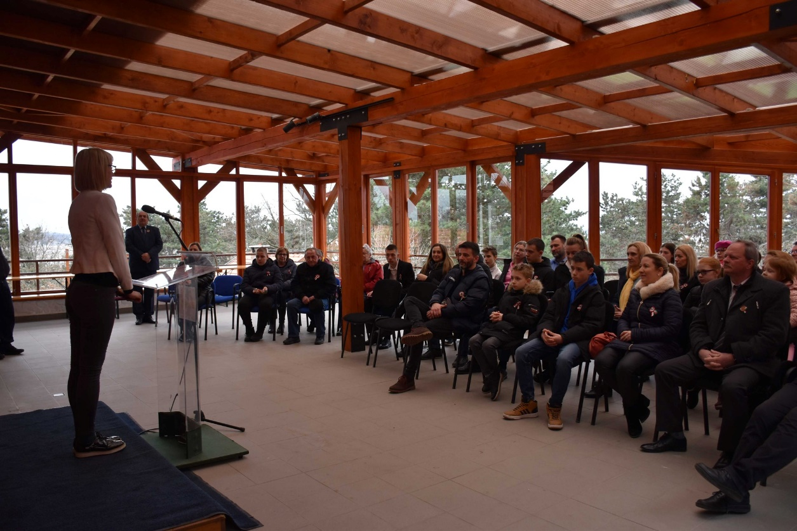
Az előző projekt II. ütemének is tekinthetjük az épület kilátó teraszának téliesítését. A park egyetlen 120 nm területű teraszának nyílászárókkal történő borítása eredményeként létrejövő helyiség szolgálna a hűvös időben a gyakorlati foglalkozások helyszínéül. Az épület 1978-ban épült, melyet az évek során több alaklommal felújítottak. Legutóbb 2021-ben kapott új funkciót és egy nagyobb korszerűsítésen is átesett a földszint.
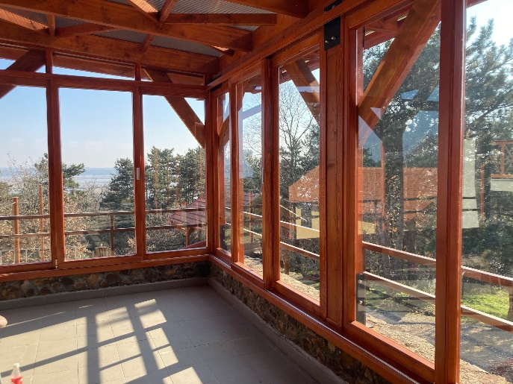
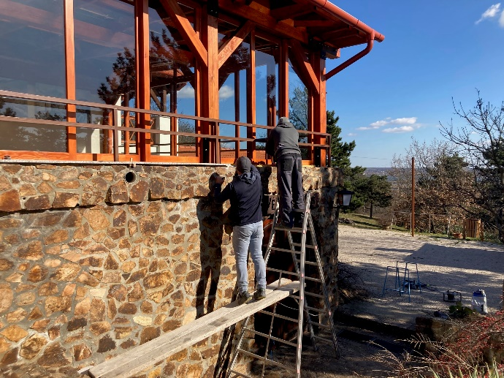
A Katonai Emlékpark egy évtizedes munkája eredményeként kialakítottuk azt a módszert, amivel a diákok hazafias nevelése elősegíthető. Évente több tízezer fő számára biztosítjuk, hogy élményszerűen ismerkedjen hazánk és a Magyar Honvédség történetével. Mindezen feladatot a jövőben szeretnénk, ha az iskolai program részévé válna és az osztályközösségek a tanmenetbe ágyazottan február 1-november 15 között meghívás alapján látogatnának el és vennének részt a szervezett programjainkon. Ennek biztosítását szolgálja a most elkészült épület is.

A projekt célja – a kilátó teraszának négy évszakossá alakítása - lehetőséget biztosít a teresz, és a múzeum téli nyitvatartására is, ezzel négyévszakossá válik a kiállítótérrel együtt egy pedagógia célra is használható foglalkoztató, mely lehetőséget biztosít a téli időszakban is rendhagyó történelem órák szervezésére is.
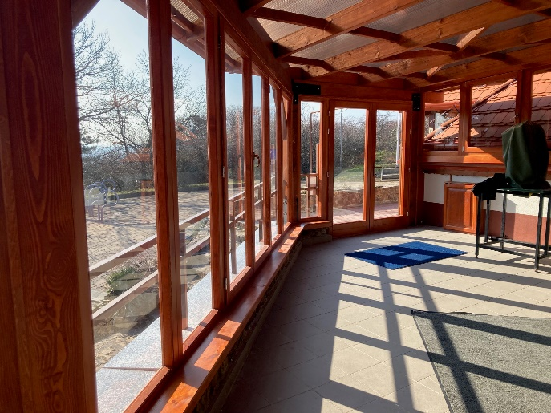
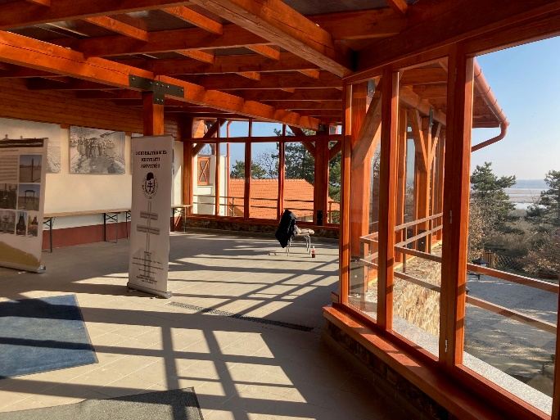
A térségben a szezonális turisztikai terhelés rendkívül nagy, de az utóbbi években a teljes Velencei-tó körül kiépült kerékpárutaknak, valamint a kerékpáros sport népszerűségének köszönhetően, egész évben számolhatunk látogatókkal. Mivel kevés közösségi tér található a Velencei-tó partján, valamint kevés a vonzó, korszerű turisztikai attrakció, ezért egész évben teltházas rendezvényeket és iskolák számára pedagógia foglalkozásokat tudunk szervezni a projekt kapcsán II ütemben megvalósuló teraszbeépítés kacsán. Ezzel a hiányzó keresleti igényt próbáljuk kielégíteni, mely az attrakciók bővítését, az interaktív elemek fejlesztését jelenti.
A projekt kapcsolódik a HFS és a LEADER alapelvekhez, több célcsoportnak is helyet biztosító közösségi tér korszerűsítése országos és külföldi turistacsoportok bevonzására is alkalmas, valamint a Velencei-tó környéki szállásadók is több programot, látnivalót kínálhatnak a vendégeiknek. Több helyi tematikus program szervezhető. Velencei-tó környéki településekről iskolás csoportok meghívása, gyermekeknek helytörténeti óra keretében séták szervezése, interaktív történelem órák helyszíne lehet a Katonai emlékpark.

A HFS alapelveivel összhangban a térségi kiegyensúlyozott esélyegyenlőség érdekében, több célcsoportnak is helyet biztosító közösségi terek lehetővé teszik a hátrányos helyzetű vendégek befogadását, valamint a turisztikai térségfejlesztésekhez kötődő szolgáltatások innovatív megvalósítását segíti jelen projektünk, mely közvetetten kapcsolódik nagyobb térségi fejlesztésekhez is, ezáltal erősítik a partnerséget, az együttműködéseket.
A felújított múzeum épület turisztikai, hely- és hadtörténeti attrakcióként hozzájárul Pákozd és a Velencei tó turisztikai vonzerejének növeléséhez, valamint a település gazdasági és társadalmi fejlődéséhez is.
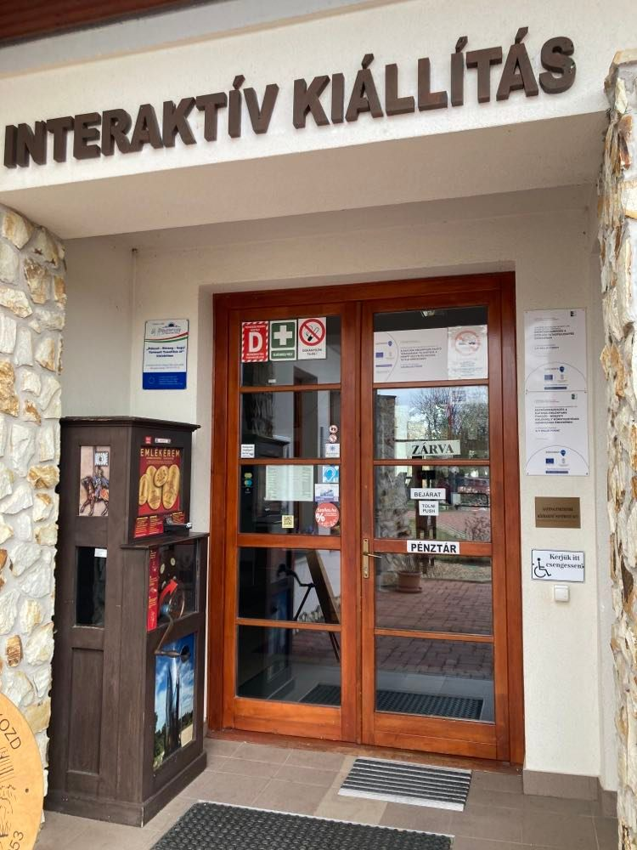
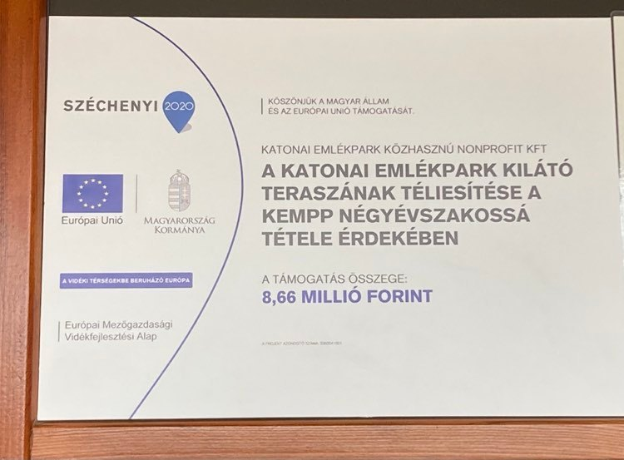
A kötelező nyilvánosággal kapcsolatos feladatainkat folyamatosan biztosítjuk.

Pákozd, 2023. március 23.

Dr. Görög István

